**МИНИСТЕРСТВО ОБРАЗОВАНИЯ РЕСПУБЛИКИ БЕЛАРУСЬ БЕЛОРУССКИЙ НАЦИОНАЛЬНЫЙ ТЕХНИЧЕСКИЙ УНИВЕРСИТЕТ**

ФАКУЛЬТЕТ ИНФОРМАЦИОННЫХ ТЕХНОЛОГИЙ И РОБОТОТЕХНИКИ

Кафедра «Программное обеспечение вычислительной техники и автоматизированных систем»

**ОТЧЁТ**

**по лабораторной работе №3**

# «Программирование логического управления на языке Lad»

по дисциплине «ПАПС»

Выполнили: Казачёнок М.С.

Принял: Юденков В.С.

Минск 2018

**Цель работы**: Составить по для управления светофора. Загрузить его в контроллер и в панель визуализации

Порядок выполнения лабораторной работы

1. Создать графический интерфейс на панели состоящий из 4 зеленых и 2 красных лампочек. Обозначить зеленные лампочки символами efgh красные yoy1. Осуществить привязку зеленных лампочек к входам di1 di2 di3 di0. А красные к выходом контроллера do4 do5/
2. В среде evb синтезировать логическую схему управления на основе таблицы истинности на варианта №.
3. Использую логическую структуру управления построить программу управления не основе языка Lad в отдельном программам сегменте.
4. Протестировать работу системы.

Настройка графического интерфейса:

Зеленые лампочки:

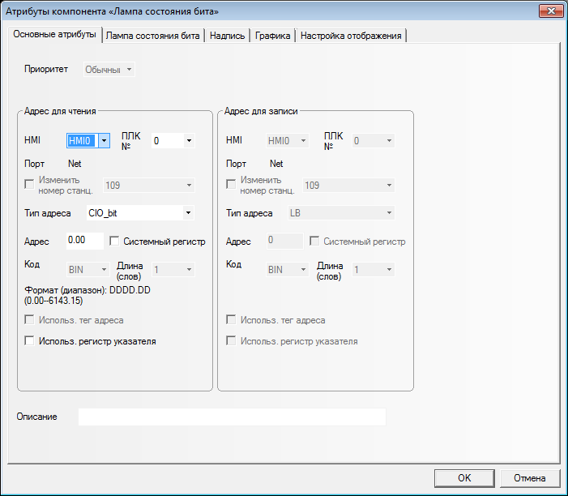

Тип адреса CIO_bit. Адреса входа с 0.00 да 0.03.

Красные лампочки:

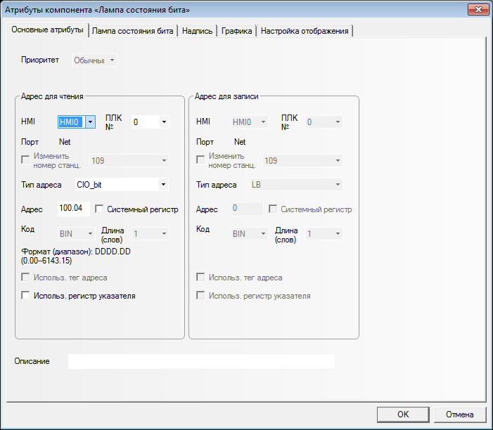

Тип адреса CIO_bit. Два адреса выхода 100.04 и 100.005.

Графический интерфейс:

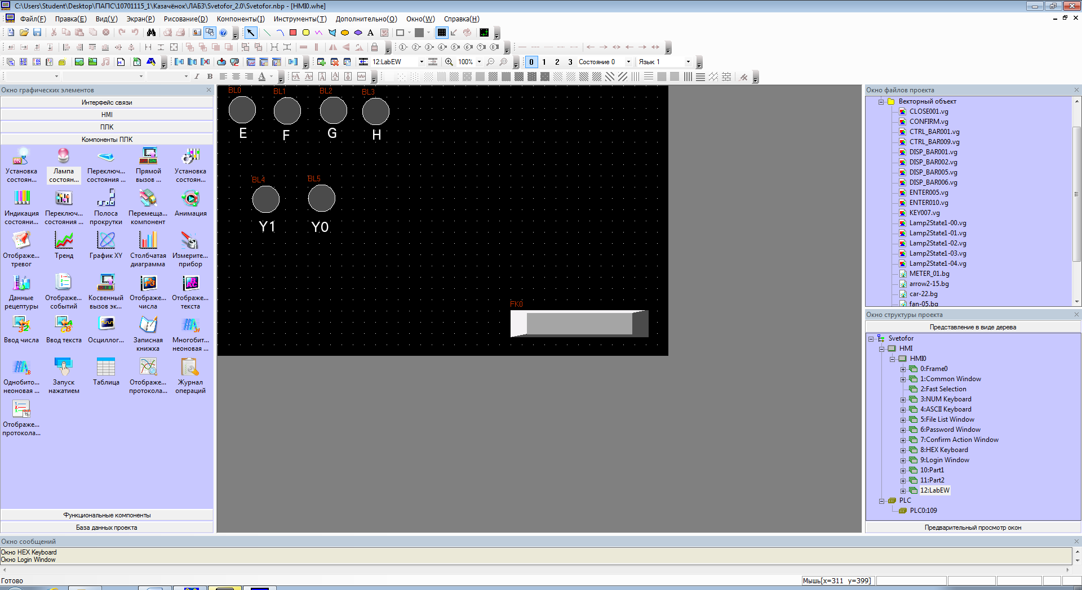

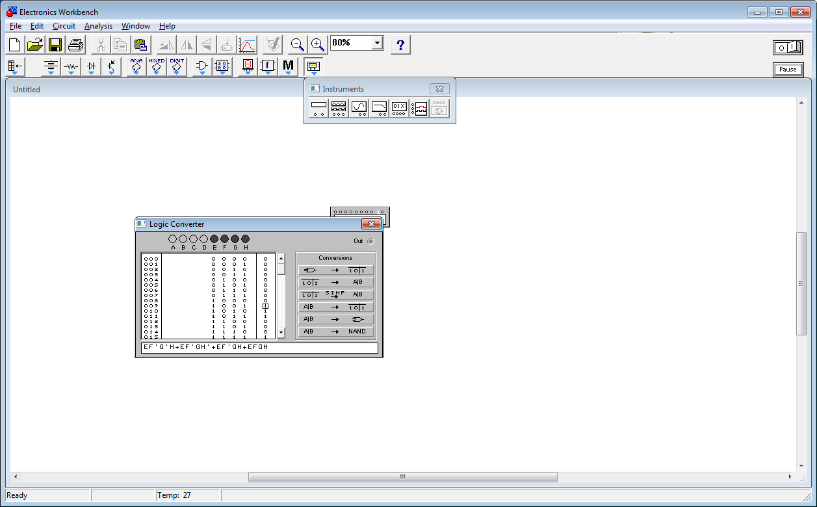

Рисунок 1 - полное логическое уравнение соответствующие таблицы истинности

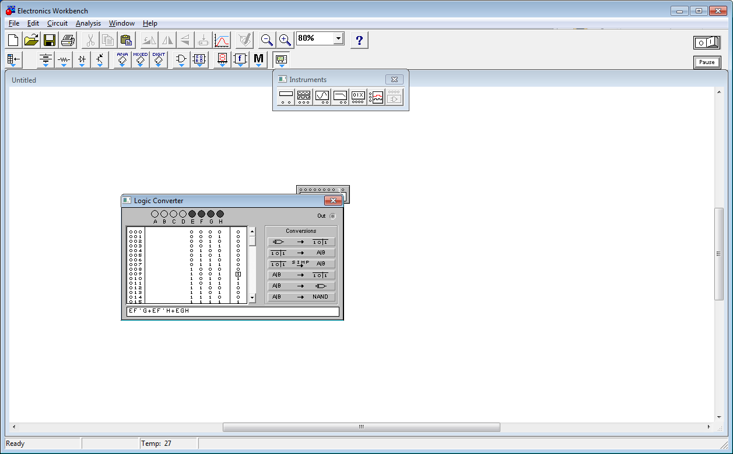

Рисунок 2 - упрощенное логическое уравнение

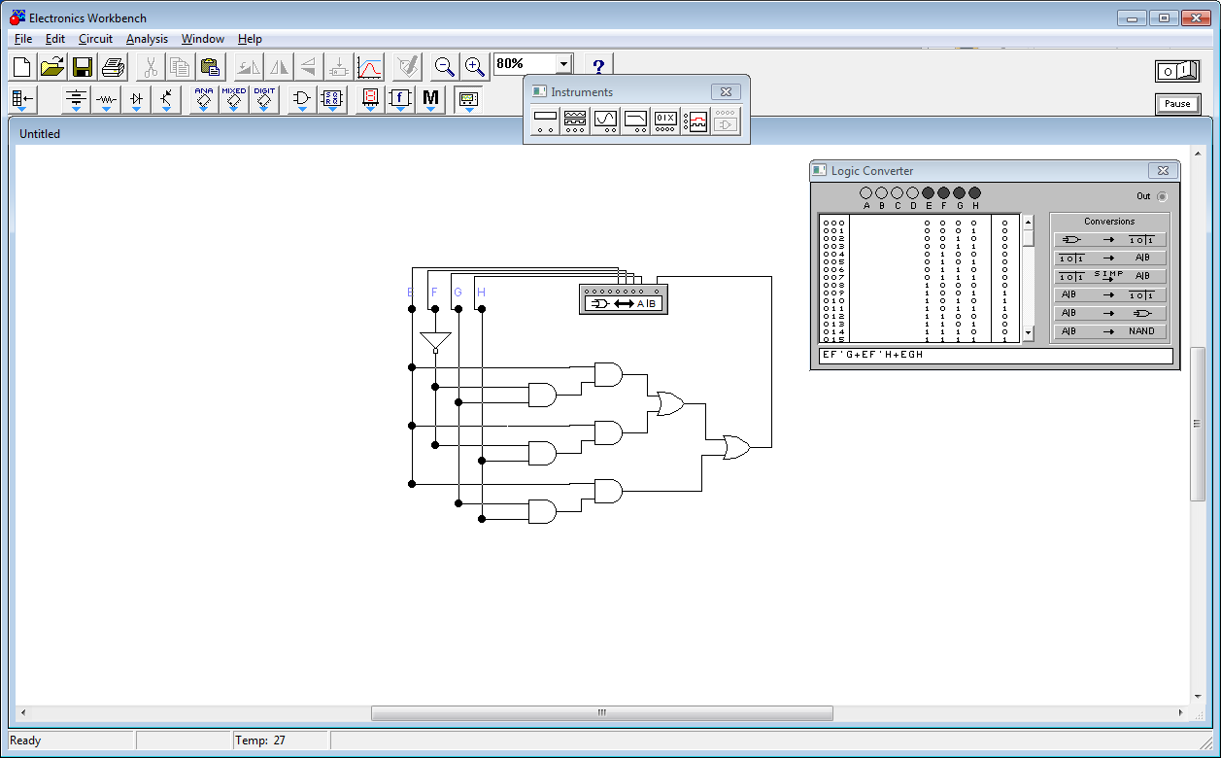

Рисунок 3 – схема соответствующая таблицы истинности

Элементы И реализуются последовательно.

Элементы ИЛИ реализуются параллельно последовательно цепи.

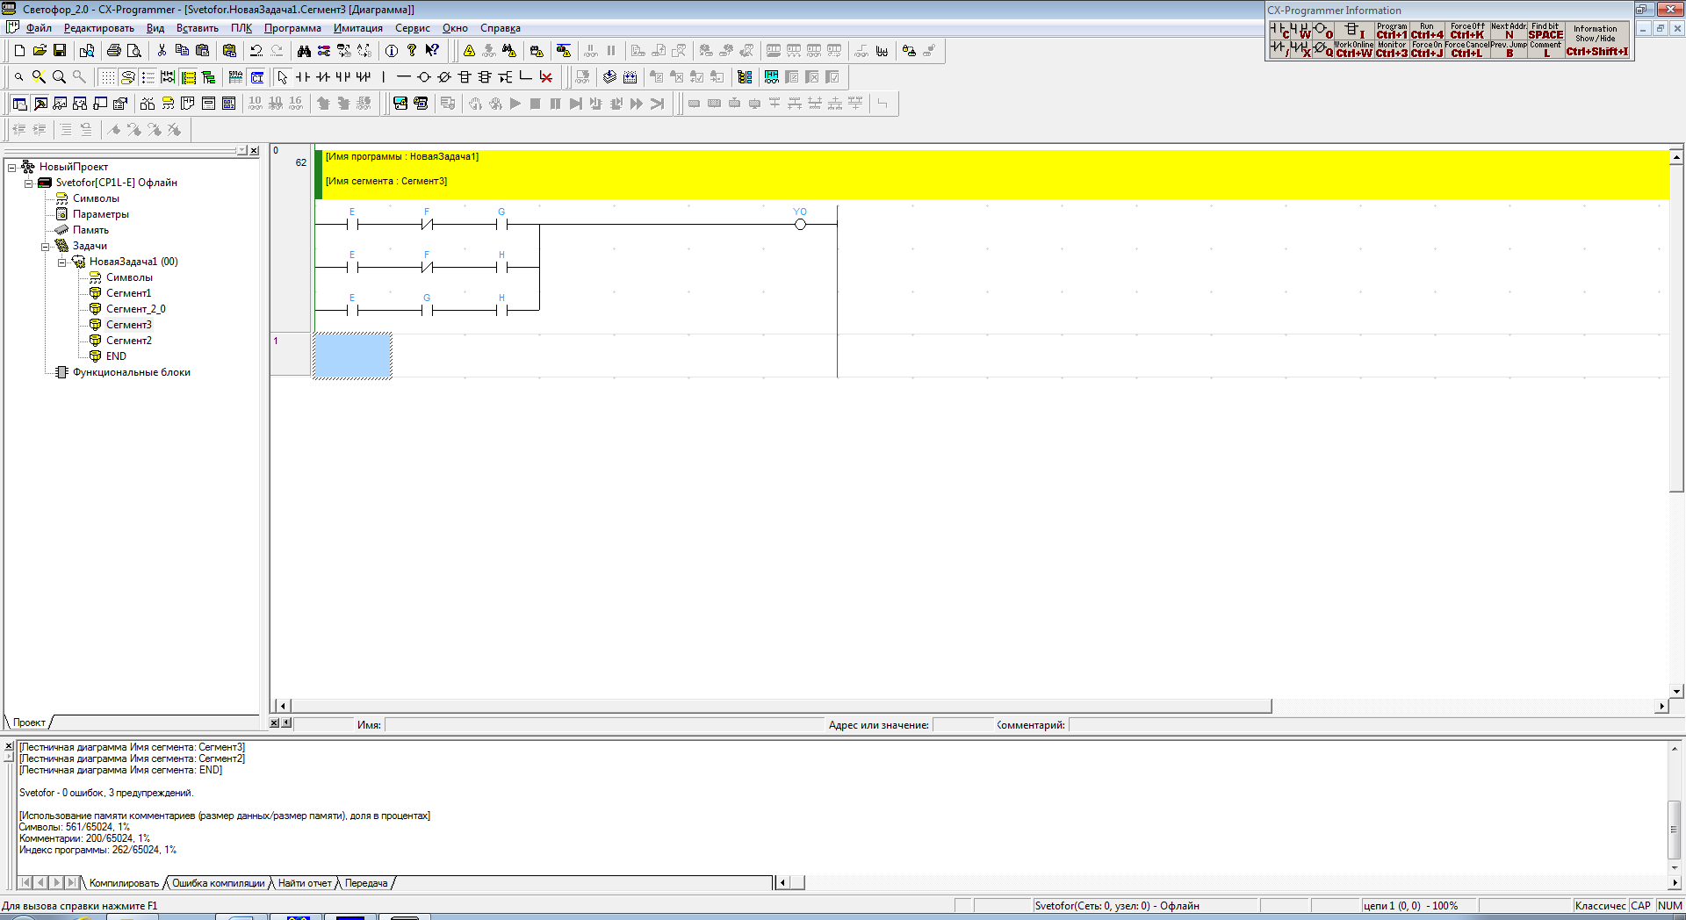

Рисунок 4 – схема YO

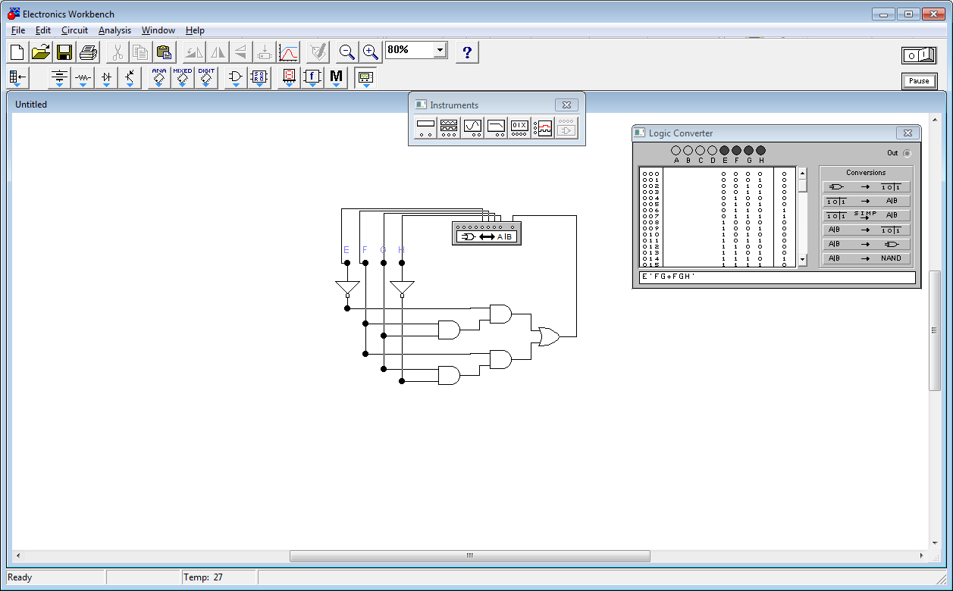

Рисунок 5 - упрощенное логическое уравнение



Рисунок 6 – схема соответствующая таблицы истинности

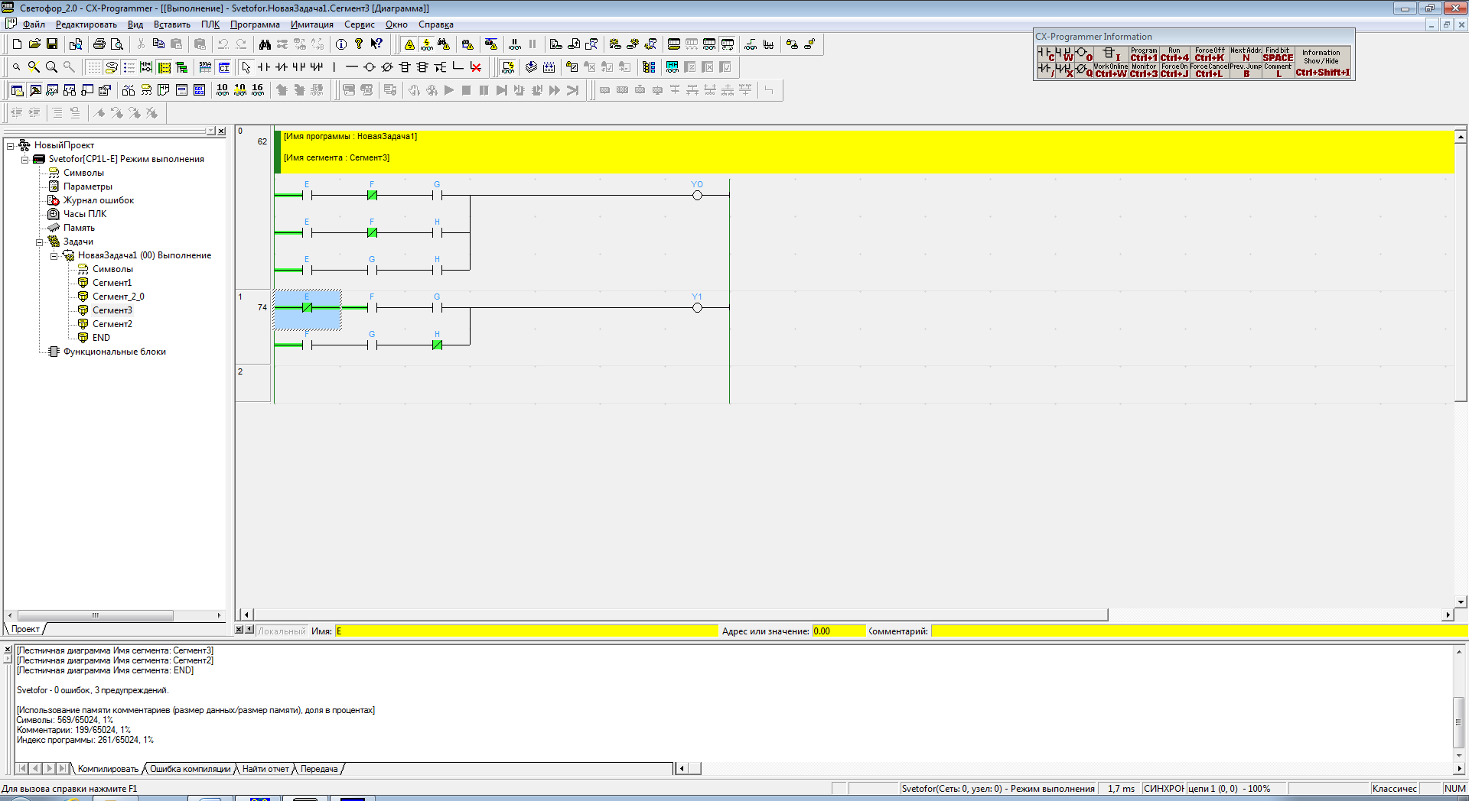

Рисунок 4 – схема Y1

|  |  |  |  |  |  |
| --- | --- | --- | --- | --- | --- |
| E | F | G | H | Y1 | Y0 |
| 0 | 0 | 0 | 0 | 0 | 1 |
| 0 | 0 | 0 | 1 | 0 | 0 |
| 0 | 0 | 1 | 0 | 1 | 0 |
| 0 | 0 | 1 | 1 | 1 | 0 |
| 0 | 1 | 0 | 0 | 0 | 0 |
| 0 | 1 | 0 | 1 | 0 | 0 |
| 0 | 1 | 1 | 0 | 0 | 1 |
| 0 | 1 | 1 | 1 | 0 | 0 |
| 1 | 0 | 0 | 0 | 0 | 0 |
| 1 | 0 | 0 | 1 | 0 | 1 |
| 1 | 0 | 1 | 0 | 0 | 1 |
| 1 | 0 | 1 | 1 | 1 | 0 |
| 1 | 1 | 0 | 0 | 0 | 0 |
| 1 | 1 | 0 | 1 | 0 | 0 |
| 1 | 1 | 1 | 0 | 0 | 1 |
| 1 | 1 | 1 | 1 | 0 | 0 |
|  |  |  |  |  |  |

Формирование схем логического управления на основе программы Electronic Workbanch

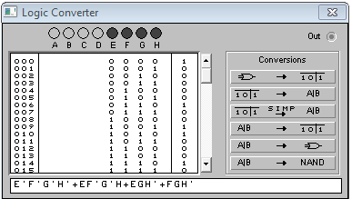

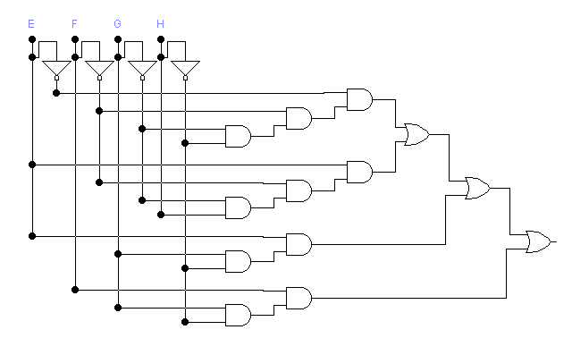

Полукруги это **и** , с двумя полудужками это **или**

Для элементов и применяются контакты соеденённые последовательно а для элементов или применяются цепи соеденённые паралельно, реализуем логику управления в CX программах

Е 0.01

F 0.02

G 0.03

H 0.04

Y0 100.04

**ВЫВОД:** Освоили технологию на построения схем на основе диаграммы LAD. Осуществили привязку с визуализацией.

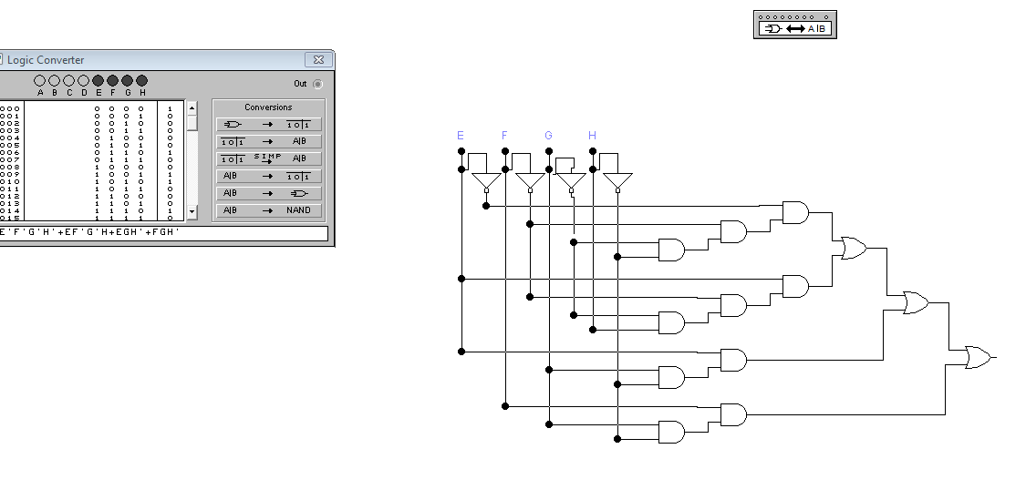

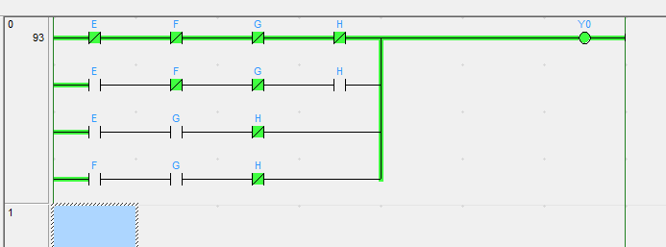

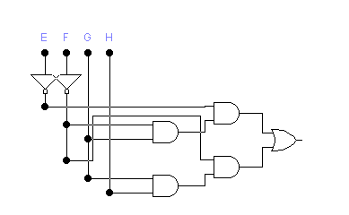

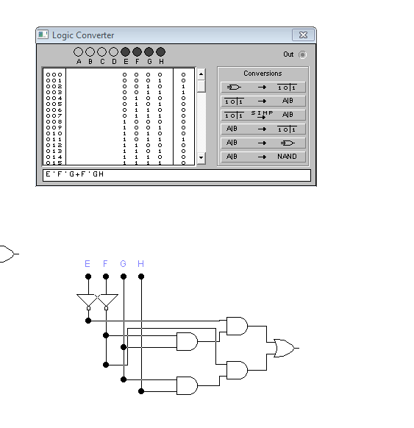

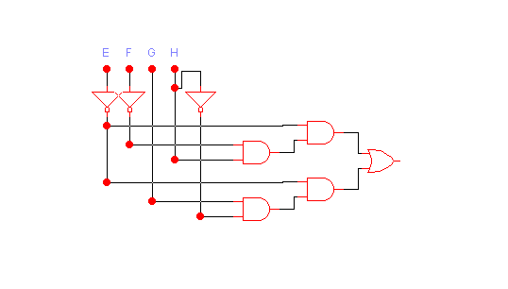

Синтез схемы логического управленися объектом по таблице истинности

